AVALIAÇÃO N2 — PROJETO DE BANCO DE DADOS
Etapa 1 — Planejamento e Modelagem Inicial

Sistema de Controle de Estacionamento

Aluno: Lucas Clelio
Professor: Isacio
Data de Entrega: 20/05/2025

1. Descrição do Projeto
O Sistema de Controle de Estacionamento tem como objetivo gerenciar de forma eficiente e automatizada todas as operações de um estacionamento comercial, desde a entrada e saída de veículos até o controle financeiro e a gestão de vagas.

O sistema permitirá o cadastro de clientes e seus respectivos veículos, o controle em tempo real da disponibilidade de vagas (organizadas por setor e tipo de veículo), o registro de tickets de estacionamento com cálculo automático de valores, e o processamento de diferentes formas de pagamento.

Além disso, o sistema possibilitará a emissão de relatórios gerenciais sobre ocupação, faturamento e movimentação, bem como o controle de funcionários responsáveis pela operação.

1.1 Objetivos
- Registrar a entrada e saída de veículos com geração automática de ticket
- Gerenciar a disponibilidade de vagas por setor e tipo de veículo
- Calcular o valor a pagar com base no tempo de permanência e tabela de preços
- Registrar e controlar pagamentos realizados
- Cadastrar e gerenciar clientes e seus veículos
- Controlar os funcionários responsáveis por cada turno
- Gerar relatórios de ocupação, faturamento e movimentação

1.2 Escopo
O sistema abrange as seguintes operações:
- Cadastro de clientes (com ou sem mensalidade)
- Cadastro de veículos vinculados a clientes
- Controle de vagas por tipo de veículo (carro, moto, caminhão/van)
- Emissão e encerramento de tickets
- Controle de pagamento (dinheiro, cartão, PIX)
- Registro de funcionários por turno
- Geração de relatórios gerenciais

2. Documento de Requisitos

2.1 Requisitos Funcionais

Módulo de Clientes e Veículos
- O sistema deve permitir o cadastro de clientes com nome, CPF, telefone e e-mail.
- O sistema deve permitir o cadastro de veículos vinculados a um cliente (placa, modelo, marca, cor e tipo).
- O sistema deve validar a unicidade da placa do veículo.
- O sistema deve validar a unicidade do CPF do cliente.

Módulo de Vagas
- O sistema deve cadastrar vagas com número, setor e tipo de veículo suportado.
- O sistema deve controlar o status de cada vaga (Livre / Ocupada).
- O sistema deve exibir a disponibilidade de vagas por setor e tipo.

Módulo de Tickets
- O sistema deve gerar um ticket ao registrar a entrada de um veículo, associando-o a uma vaga e a um funcionário.
- O sistema deve registrar a data e hora de entrada e saída.
- O sistema deve calcular o valor total com base no tempo de permanência e na tabela de preços vigente para o tipo de veículo.
- Ao encerrar o ticket, o sistema deve liberar automaticamente a vaga.

Módulo de Pagamentos
- O sistema deve registrar o pagamento referente a um ticket, incluindo a forma de pagamento (Dinheiro, Cartão de Crédito, Cartão de Débito, PIX).
- Cada ticket deve ter no máximo um registro de pagamento.

Módulo de Funcionários
- O sistema deve cadastrar funcionários com nome, CPF, cargo e turno.
- Cada ticket deve estar vinculado ao funcionário que registrou a entrada.

Módulo de Preços
- O sistema deve manter uma tabela de preços por tipo de veículo, com valor por hora e valor de diária.
- O sistema deve respeitar um tempo de tolerância (em minutos) antes de iniciar a cobrança.

3. Modelo Conceitual — Diagrama Entidade-Relacionamento (DER)

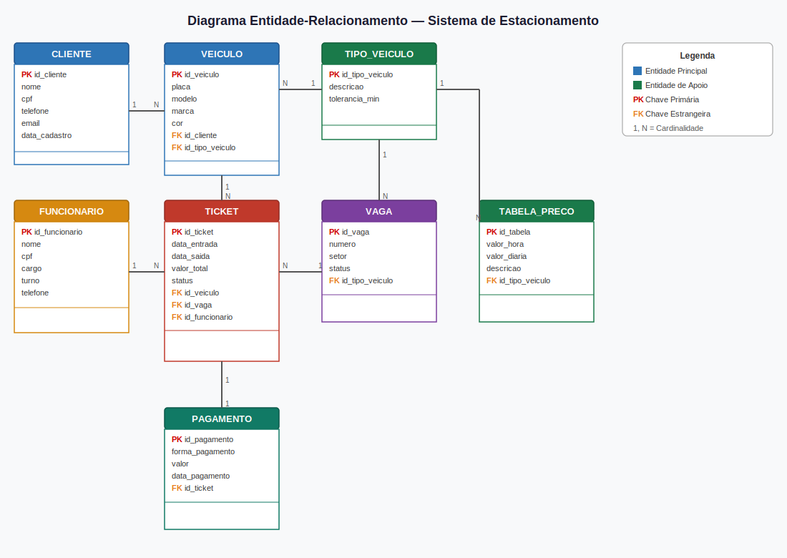

3.1 Entidades e Relacionamentos
O modelo conceitual é composto por 8 entidades principais, descritas a seguir:

Entidade | Cardinalidade | Descrição
CLIENTE | 1:N com VEICULO | Pessoa física que utiliza o estacionamento e possui veículo(s) cadastrado(s).
VEICULO | N:1 com CLIENTE / N:1 com TIPO_VEICULO | Veículo pertencente a um cliente, identificado pela placa.
TIPO_VEICULO | 1:N com VEICULO, VAGA e TABELA_PRECO | Categoria do veículo (Carro, Moto, Caminhão, Van).
VAGA | N:1 com TIPO_VEICULO / 1:N com TICKET | Espaço físico numerado e setorizado destinado a um tipo de veículo.
FUNCIONARIO | 1:N com TICKET | Colaborador que opera o sistema e registra entradas/saídas.
TICKET | N:1 com VEICULO, VAGA e FUNCIONARIO / 1:1 com PAGAMENTO | Registro de permanência de um veículo em uma vaga.
PAGAMENTO | 1:1 com TICKET | Registro da quitação financeira associada a um ticket.
TABELA_PRECO | N:1 com TIPO_VEICULO | Valores cobrados por hora e diária conforme o tipo de veículo.

4. Modelo Lógico — Tabelas Normalizadas
O modelo lógico foi derivado do modelo conceitual aplicando as regras de normalização até a 3ª Forma Normal (3FN). Cada entidade foi convertida em uma tabela relacional com seus atributos, chaves primárias (PK) e chaves estrangeiras (FK).

Tabela: TIPO_VEICULO
Campo | Tipo | Restrições | Descrição
id_tipo_veiculo | INT | PK, NOT NULL, AUTO_INCREMENT | Identificador único do tipo de veículo
descricao | VARCHAR(50) | NOT NULL, UNIQUE | Nome do tipo (Carro, Moto, Caminhão, Van)
tolerancia_min | INT | NOT NULL, DEFAULT 15 | Minutos de tolerância sem cobrança

Tabela: TABELA_PRECO
Campo | Tipo | Restrições | Descrição
id_tabela | INT | PK, NOT NULL, AUTO_INCREMENT | Identificador da tabela de preço
id_tipo_veiculo | INT | FK, NOT NULL | Referência ao tipo de veículo
valor_hora | DECIMAL(8,2) | NOT NULL | Valor cobrado por hora
valor_diaria | DECIMAL(8,2) | NOT NULL | Valor cobrado pela diária
descricao | VARCHAR(100) | NULL | Observações sobre a tabela de preço

Tabela: CLIENTE
Campo | Tipo | Restrições | Descrição
id_cliente | INT | PK, NOT NULL, AUTO_INCREMENT | Identificador único do cliente
nome | VARCHAR(100) | NOT NULL | Nome completo do cliente
cpf | CHAR(11) | NOT NULL, UNIQUE | CPF do cliente (somente números)
telefone | VARCHAR(15) | NULL | Telefone de contato
email | VARCHAR(100) | NULL | Endereço de e-mail
data_cadastro | DATETIME | NOT NULL, DEFAULT NOW() | Data e hora do cadastro

Tabela: VEICULO
Campo | Tipo | Restrições | Descrição
id_veiculo | INT | PK, NOT NULL, AUTO_INCREMENT | Identificador único do veículo
id_cliente | INT | FK, NOT NULL | Referência ao cliente proprietário
id_tipo_veiculo | INT | FK, NOT NULL | Referência ao tipo de veículo
placa | VARCHAR(8) | NOT NULL, UNIQUE | Placa do veículo (ex: ABC1D23)
modelo | VARCHAR(50) | NOT NULL | Modelo do veículo
marca | VARCHAR(50) | NOT NULL | Marca do veículo
cor | VARCHAR(30) | NULL | Cor do veículo

Tabela: VAGA
Campo | Tipo | Restrições | Descrição
id_vaga | INT | PK, NOT NULL, AUTO_INCREMENT | Identificador único da vaga
id_tipo_veiculo | INT | FK, NOT NULL | Tipo de veículo aceito na vaga
numero | VARCHAR(10) | NOT NULL, UNIQUE | Número/código da vaga (ex: A-01)
setor | VARCHAR(30) | NOT NULL | Setor do estacionamento (A, B, Térreo, etc.)
status | ENUM | NOT NULL, DEFAULT 'Livre' | 'Livre' ou 'Ocupada'

Tabela: FUNCIONARIO
Campo | Tipo | Restrições | Descrição
id_funcionario | INT | PK, NOT NULL, AUTO_INCREMENT | Identificador único do funcionário
nome | VARCHAR(100) | NOT NULL | Nome completo
cpf | CHAR(11) | NOT NULL, UNIQUE | CPF do funcionário
cargo | VARCHAR(50) | NOT NULL | Cargo (Operador, Supervisor, Gerente)
turno | VARCHAR(20) | NOT NULL | Turno de trabalho (Manhã, Tarde, Noite)
telefone | VARCHAR(15) | NULL | Telefone de contato

Tabela: TICKET
Campo | Tipo | Restrições | Descrição
id_ticket | INT | PK, NOT NULL, AUTO_INCREMENT | Identificador único do ticket
id_veiculo | INT | FK, NOT NULL | Veículo que utilizou a vaga
id_vaga | INT | FK, NOT NULL | Vaga utilizada
id_funcionario | INT | FK, NOT NULL | Funcionário que registrou a entrada
data_entrada | DATETIME | NOT NULL | Data e hora de entrada do veículo
data_saida | DATETIME | NULL | Data e hora de saída (NULL se ainda ativo)
valor_total | DECIMAL(8,2) | NULL | Valor calculado ao encerrar o ticket
status | ENUM | NOT NULL, DEFAULT 'Aberto' | 'Aberto' ou 'Encerrado'

Tabela: PAGAMENTO
Campo | Tipo | Restrições | Descrição
id_pagamento | INT | PK, NOT NULL, AUTO_INCREMENT | Identificador único do pagamento
id_ticket | INT | FK, NOT NULL, UNIQUE | Ticket ao qual o pagamento pertence (1:1)
forma_pagamento | ENUM | NOT NULL | 'Dinheiro', 'Cartão de Crédito', 'Cartão de Débito', 'PIX'
valor | DECIMAL(8,2) | NOT NULL | Valor pago
data_pagamento | DATETIME | NOT NULL, DEFAULT NOW() | Data e hora do pagamento

4.1 Justificativa da Normalização
O modelo foi desenvolvido observando as três primeiras formas normais:

- 1FN (Primeira Forma Normal): Todos os atributos contêm valores atômicos. Não há grupos repetidos nem atributos multivalorados.
- 2FN (Segunda Forma Normal): Todos os atributos não-chave dependem integralmente da chave primária de cada tabela. A separação de TIPO_VEICULO e TABELA_PRECO elimina dependências parciais.
- 3FN (Terceira Forma Normal): Não existem dependências transitivas. O valor_total do TICKET depende apenas da chave do ticket, e os preços estão isolados em TABELA_PRECO.

4.2 Esquema de Relacionamentos

Tabela | Cardinalidade | Tabela Relacionada | Chave Estrangeira
VEICULO | N → 1 | CLIENTE | VEICULO.id_cliente → CLIENTE.id_cliente
VEICULO | N → 1 | TIPO_VEICULO | VEICULO.id_tipo_veiculo → TIPO_VEICULO.id_tipo_veiculo
VAGA | N → 1 | TIPO_VEICULO | VAGA.id_tipo_veiculo → TIPO_VEICULO.id_tipo_veiculo
TABELA_PRECO | N → 1 | TIPO_VEICULO | TABELA_PRECO.id_tipo_veiculo → TIPO_VEICULO.id_tipo_veiculo
TICKET | N → 1 | VEICULO | TICKET.id_veiculo → VEICULO.id_veiculo
TICKET | N → 1 | VAGA | TICKET.id_vaga → VAGA.id_vaga
TICKET | N → 1 | FUNCIONARIO | TICKET.id_funcionario → FUNCIONARIO.id_funcionario
PAGAMENTO | 1 → 1 | TICKET | PAGAMENTO.id_ticket → TICKET.id_ticket

Documento elaborado conforme os requisitos da Avaliação N2 — Projeto de Banco de Dados.

